


QG中期考核详细报告书

题 目 A(车联网)
学 院 计算机学院
专 业 计算机类
年级班别 一年级14班
学 号 3125004440
学生姓名 陈俊铭

26年 3月 28日

目录
QG中期考核详细报告书 1
26年 3月 28日 1
1.引言 4
2. 算法描述 4
2.1 车辆模型 4
2.2 控制协议 4
2.3 矩阵形式（一维简化） 4
3. 实现细节 5
3.1 仿真参数 5
3.2 通信拓扑 5
3.3 初始状态 5
3.4 自适应结束 5
3.5 可视化 5
4. 实验结果 6
4.1 Case I（全连通拓扑） 6
4.2 Case II（断连拓扑） 7
4.3 结果分析 9
5. 总结与展望 9
参考文献 10

1.引言
随着自动驾驶技术的发展，网联自动驾驶车辆（Connected Autonomous Vehicles, CAVs）的编队控制成为提高道路通行效率、降低能耗的重要手段。编队控制的目标是使一组车辆在行驶过程中保持期望的纵向和横向间距，并实现速度一致。
本文基于论文《Feedback-based platoon control for connected autonomous vehicles under different communication network topologies》[1]，复现了其中的反馈控制协议（公式 (3)），并在不同通信网络拓扑下进行了仿真验证。通过一维和二维场景的仿真，分析了通信拓扑对编队收敛速度的影响，并实现了自适应结束判断与动图可视化。

2. 算法描述

2.1 车辆模型
每辆车 i 的运动模型为二阶积分器：

其中 xi∈R^2 为位置，vi∈R^2为速度，ui∈R^2为控制输入（加速度）。

2.2 控制协议
论文提出的反馈控制协议如下：
其中：
Ni​ 为车辆 i 的邻居集合；
aij​ 为邻接矩阵元素，表示通信链路是否存在；
rij​ 为车辆 i 与 j 的期望相对位置（满足 rij=−rjirij​=−rji​）；
β,γ 为增益参数，控制速度差的影响强度；
ki​ 为领导连接标志，表示车辆 i 是否能收到领导车的信息；
xL,vL 为领导车的状态；
ri​ 为车辆 i 相对于领导车的期望位置。

物理意义：
第一项（邻居项）：根据与邻居的位置差和速度差产生反馈，使车辆保持期望的相对位置和速度；
第二项（领导项）：跟踪领导车，消除与领导车的偏差。
该协议本质上是分布式 PD 控制器：位置差提供比例作用，速度差提供微分阻尼，确保编队平稳收敛。

2.3 矩阵形式（一维简化）
将系统写为误差形式 x~i=xi−xL−rix~i​=xi​−xL​−ri​，并忽略噪声，则一维情况下可表示为：
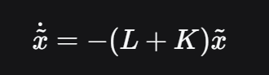
其中 LL 是图拉普拉斯矩阵。该线性系统的稳定性由矩阵 −(L+K)−(L+K) 的特征值决定，连通性保证了收敛性。

- 实现细节
  - 仿真参数
N = 3 # 车辆数（索引0是领导，1和2是跟随）
dt = 0.01 # 仿真步长 (s)
T = 20 # 总仿真时间 (s)
steps = int(T/dt) # 总步数
beta = 1.0 # 邻居速度差增益
gamma = 1.0 # 领导速度差增益

3.2 通信拓扑
Case I（全连通）：所有车辆互相通信，邻接矩阵为：
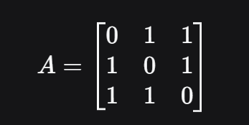
Case II（断连）：领导与跟随不通信，仅跟随车之间通信：
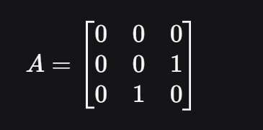​
领导连接标志 k=[0,1,1]k=[0,1,1] 保持不变，即跟随车仍可接收领导信息。

3.3 初始状态
领导车：位置 (0,0)(0,0)，速度 (1,0)(1,0) m/s；
跟随车1：位置 (0,5)(0,5)，速度 (0,0)(0,0)；
跟随车2：位置 (3,5)(3,5)，速度 (0,0)(0,0)。

3.4 自适应结束
在仿真循环中，每步计算所有跟随车与期望位置的最大欧氏距离。若连续 100 步（即 1 秒）误差小于 0.05 m，则判定编队完成，提前终止仿真，并记录完成时间。

3.5 可视化
使用 Matplotlib 绘制二维轨迹、纵向/横向误差、速度曲线。
使用 matplotlib.animation 生成编队过程的 GIF 动图，每 10 步保存一帧，帧率 20 fps。

4. 实验结果

4.1 Case I（全连通拓扑）
仿真结果显示，所有车辆从初始位置开始，逐渐形成期望编队。跟随车1最终稳定在领导车后方 2 m，跟随车2稳定在领导车右后方 2 m。速度一致为 1 m/s，横向速度收敛到 0。

轨迹图
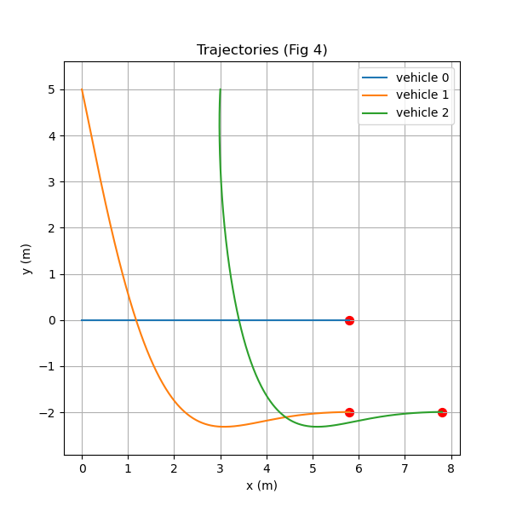
速度曲线
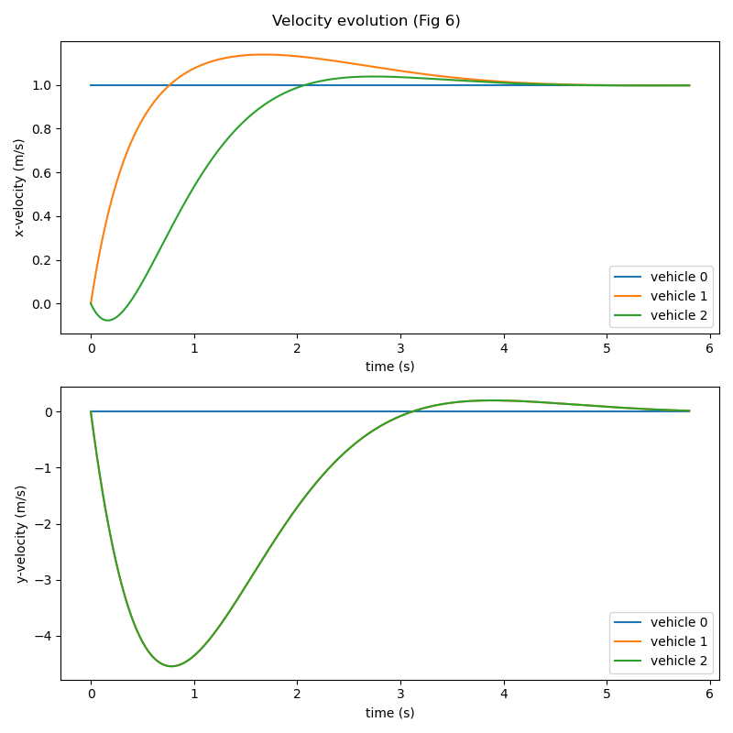
误差图
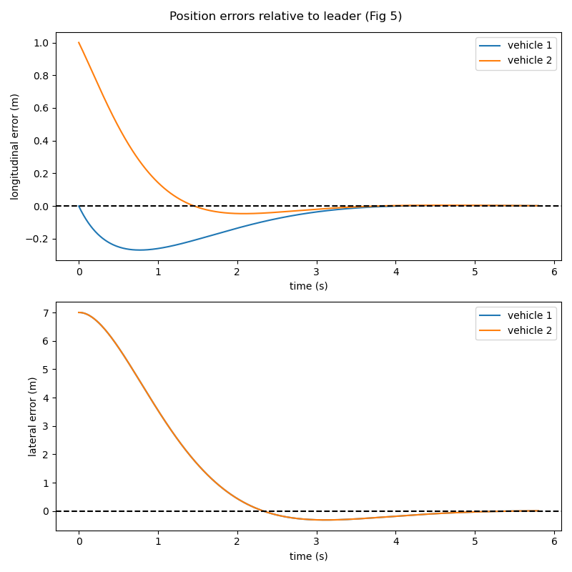
动图

自适应判断编队完成时间约为 9.98 秒。

4.2 Case II（断连拓扑）
在断连拓扑下，由于跟随车之间仍需通过彼此间接传递信息，收敛速度明显减慢，但仍能最终形成编队。这与论文中“网络结构越简单，收敛速度越慢”的结论一致。

轨迹图
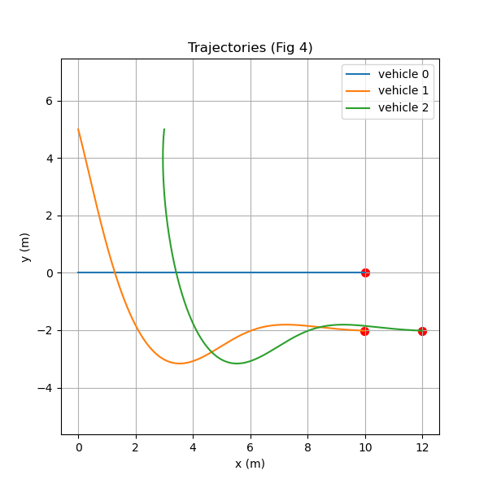
误差图
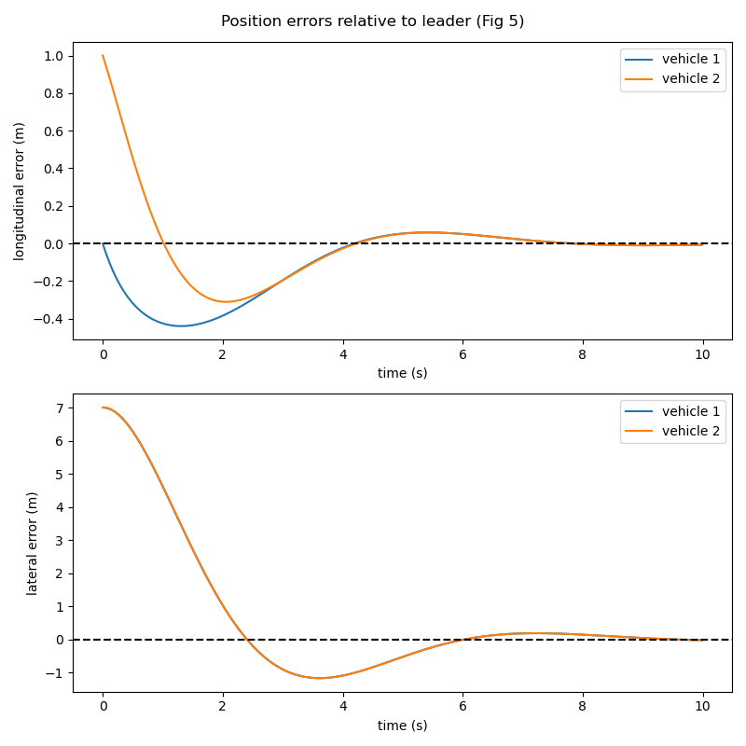
速度曲线
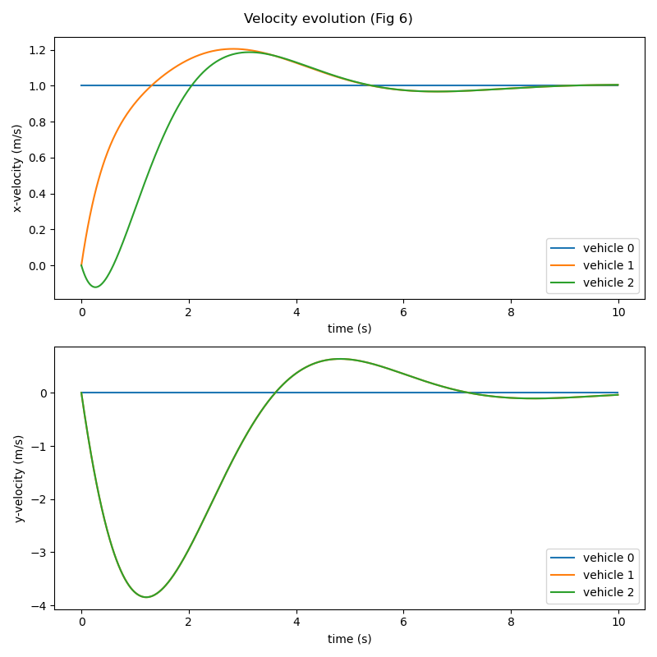
动图

编队完成时间约为 12.5 秒，比全连通情况更长。

4.3 结果分析
两种拓扑下，系统最终均能稳定到期望编队，验证了控制协议的有效性。断连拓扑的收敛时间增加，说明通信连通性直接影响信息传播速度，从而影响收敛性能。这一现象与论文的理论分析相吻合。

5. 总结与展望
本文成功复现了论文中的反馈编队控制协议，实现了二维三车的编队仿真，并对比了全连通与断连两种通信拓扑下的收敛特性。通过自适应结束机制，程序能自动判断编队完成，避免不必要的计算。仿真结果与论文结论一致，证明了算法的有效性和鲁棒性。
后续可进一步拓展：
增加更多车辆，研究大规模编队的性能；
引入通信时延或丢包，分析鲁棒性；
将算法应用于实际地图数据（如任务书中的附加题），验证在真实道路环境中的适用性

参考文献
[1] Li, Y., et al. "Feedback-based platoon control for connected autonomous vehicles under different communication network topologies." IEEE Conference on Intelligent Transportation Systems, 2016.

